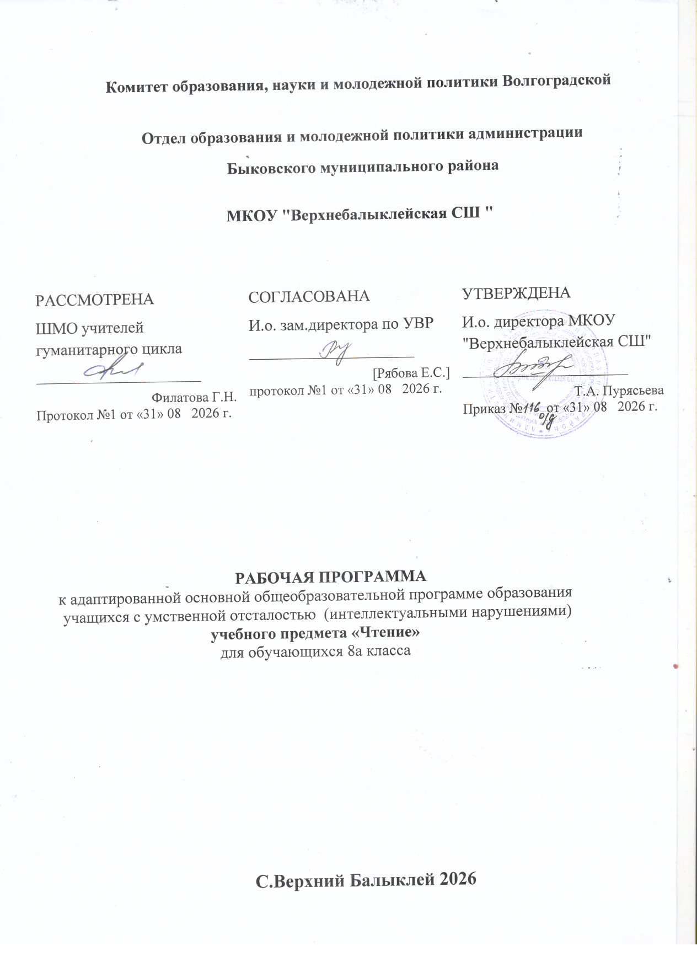

Комитет образования, науки и молодежной политики Волгоградской
Отдел образования и молодежной политики администрации Быковского муниципального района

МКОУ "Верхнебалыклейская СШ "

РАССМОТРЕНА  ШМО учителей гуманитарного цикла  ________________________  Филатова Г.Н.  Протокол №1 от «31» 08 2026 г. | СОГЛАСОВАНА  И.о. зам.директора по УВР  ________________________  [Рябова Е.С.]  протокол №1 от «31» 08 2026 г. | УТВЕРЖДЕНА  И.о. директора МКОУ "Верхнебалыклейская СШ"  ________________________  Т.А. Пурясьева  Приказ № от «31» 08 2026 г.

РАБОЧАЯ ПРОГРАММА
к адаптированной основной общеобразовательной программе образования
учащихся с умственной отсталостью (интеллектуальными нарушениями)
учебного предмета «Чтение»
для обучающихся 8а класса

С.Верхний Балыклей 2026

Пояснительная записка.
Рабочая программа по чтению для 8 класса (автор учебника З.Ф. Малышева) составлена на основании адаптированной основной образовательной программы образования обучающихся с умственной отсталостью (интеллектуальными нарушениями) МКОУ «Верхнебалыклейская СШ», в соответствии с годовым календарным учебным графиком на 2026-2027 учебный год. Количество часов, отводимых на изучение учебного предмета по авторской программе, в 8классе: 4 часа в неделю, 140 часов в год (35 учебных недель).
Распределение количества часов
 | Количество часов
1 четверть | 32
2 четверть | 32
3 четверть | 40
4 четверть | 36
Всего за год | 140
Всего по авторской программе | 140

Планируемые образовательные результаты
Программа и составленный на её основе тематический план выдвигают требования к знаниям, умениям и навыкам, которыми учащиеся должны овладеть к концу учебного года.
1-й уровень
• читать вслух правильно, бегло, выразительно;
• читать про себя доступные по содержанию тексты;
• выделять тему и определять идею произведения (последнее задание — с помощью учителя);
• определять черты характера главных героев и выражать свое отношение к ним (с помощью учителя);
• самостоятельно делить текст на части по данному плану или составлять план к выделенным частям текста;
• отбирать (коллективно) опорные слова для пересказа, обращая внимание на лексику, характеризующую эмоциональное состояние действующих лиц, природы, образные выражения, и употреблять их в пересказе;
• пересказывать прочитанный текст с ориентацией на план и опорные слова;
• ставить вопросы к тексту, задавать их одноклассникам;
• выделять незнакомые слова и давать им объяснения (с помощью учителя);
• заучить наизусть 10 стихотворений;
• читать внеклассную литературу, в том числе отдельные статьи из периодической печати, и принимать участие в их обсуждении.
2-й уровень
• читать вслух правильно, выразительно, целыми словами;
• читать про себя проанализированные тексты, читать короткие, доступные тексты самостоятельно;
• пересказывать отдельные части произведения, доступные по изображаемым событиям;
• выделять тему произведения, участвовать в обсуждении идеи;
• выражать свое отношение к поступкам героев и событиям (с помощью учителя);
• находить в тексте незнакомые слова, учиться объяснять их, опираясь на текст (с помощью учителя);
• учить стихотворения наизусть (объем текста с учетом особенностей учеников);
• участвовать в уроках внеклассного чтения, выполняя доступные задания по прочитанному тексту.

Тематическое планирование
№ п/п  раздела | Название раздела | Кол-во часов
1 | Устное народное творчество | 13
2 | Произведения русских писателей XIX века | 57
3 | Произведения русских писателей 1-ой половины XX века | 29
4 | Произведения русских писателей 2-ой половины XX века | 41
 | Всего за год | 140ч
 | Всего по авторской программе  по рабочей программе | 140ч  140ч

Поурочное планирование
№п/п урока | Тема урока | Кол-во часов
1четв.
 | Устное народное творчество (13ч.)
1 | Жанры устного народного творчества. Сказки. | 1
2 | Чтение русской народной сказки «Волшебное кольцо». | 1
3 | Чтение русской народной сказки «Волшебное кольцо». Деление на части. | 1
4 | Пересказ сказки «Волшебное кольцо» по плану | 1
5 | Внеклассное чтение сказок | 1
6 | Пословицы и поговорки. | 1
7 | Баллада – жанр народного творчества. В.А.Жуковский Баллада «Перчатка» | 1
8 | В.А.Жуковский Баллада «Перчатка». Выразительное чтение | 1
9 | Внеклассное чтение. Баллада В.А.Жуковского «Светлана» | 1
10 | И.З.Суриков Баллада «Нашла коса на камень» | 1
11 | Чтение былины «Садко» | 1
12 | Внеклассное чтение былин | 1
13 | Обобщающий урок по теме: "Устное народное творчество». | 1
 | Произведения русских писателей XIX века (57ч.)
14 | Страницы жизни и творчества А.С.Пушкина. | 1
15 | Чтение статьи М..Я. Басина «Публичное испытание».
16 | «Записки о Пушкине» (отрывок) И.И.Пущин. | 1
17 | А.С.Пушкин. Стихотворение «Памятник». | 1
18 | А.С.Пушкин. Стихотворение «Во глубине сибирских руд» Подготовка к заучиванию наизусть. | 1
19 | А.С.Пушкин. Стихотворение «Зимнее утро» (словесное рисование). | 1
20 | Сочинение «Солнечное зимнее утро» | 1
21 | А.С.Пушкин. Главная тема стихотворения «И.И.Пущину» | 1
22 | А.С.Пушкин. Главная тема стихотворения «19 октября 1827». | 1
23 | А.С.Пушкин. Чтение стихотворения «Няне». | 1
24 | Тема любви в стихотворениях А.Пушкина «На холмах Грузии», «Сожжённое письмо», «Я вас любил» | 1
25 | Выразительное чтение стихотворений А.С.Пушкина | 1
26 | А.С.Пушкин «Сказка о Попе и о работнике Балде» | 1
27 | А.С.Пушкин. Чтение и работа над содержанием «Сказка о Попе и о работнике его Балде». | 1
28 | А.С.Пушкин. Чтение и работа над содержанием «Сказка о Попе и о работнике его Балде». | 1
29 | Внеклассное чтение по сказкам А.С.Пушкина | 1
30 | Обобщающий урок по теме: «Я памятник воздвиг себе нерукотворный» | 1
31 | М.Ю. Лермонтов. Чтение страниц из жизни и творчества поэта. | 1
32 | М.Ю. Лермонтов. Работа над стихотворением «Смерть Поэта». | 1
2четв. |  | 1
33 | М.Ю. Лермонтов. Тема родины в стихотворении «Родина». | 1
34 | М.Ю. Лермонтов. Тема одиночества в стихотворении «Сосна», | 1
35 | М.Ю. Лермонтов. Тема одиночества в стихотворении «Парус». | 1
36 | Выразительное чтение стихотворений М.Ю. Лермонтова. | 1
37 | М.Ю. Лермонтов. «Песня про Ивана Васильевича, молодого опричника и удалого купца Калашникова». Чтение 1-ой части. | 1
38 | М.Ю. Лермонтов. «Песня про Ивана Васильевича, молодого опричника и удалого купца Калашникова». Чтение 2-ой части. | 1
39 | М.Ю. Лермонтов. «Песня про Ивана Васильевича, молодого опричника и удалого купца Калашникова». Чтение 3-ей части. | 1
40 | М.Ю. Лермонтов. «Песня про Ивана Васильевича, молодого опричника и удалого купца Калашникова». Характеристика одного из героев | 1
41 | Жизнь и творчество И.А.Крылова. | 1
42 | И.А.Крылов. Басня «Волк на псарне». Деление на логические части. | 1
43 | И.А.Крылов. Мораль басни «Осёл и Соловей». | 1
44 | И.А.Крылов. Басня «Муха и Пчела» чтение по ролям. | 1
45 | Обобщающий урок по теме: «Мораль сей басни такова…». | 1
46 | Внеклассное чтение по произведениям М.Ю.Лермонтова, И.А.Крылова | 1
47 | Н.А.Некрасов – поэт печали и гнева народного. | 1
48 | Н.А.Некрасов Стихотворение «Размышления у парадного подъезда». | 1
49 | Н.А.Некрасов Стихотворение «Размышления у парадного подъезда». Работа над содержанием. | 1
50 | Н.А.Некрасов. Доля русской женщины в стихотворении «В полном разгаре страда деревенская…» | 1
51 | Н.А.Некрасов Чтение отрывка из поэмы «Мороз Красный нос». | 1
52 | Н.А.Некрасов «Русские женщины» (отрывок) работа над содержанием. | 1
53 | Выразительное чтение отрывка «Русские женщины» Н.А.Некрасова | 1
54 | Тема родины в стихах И.С.Никитина. «Русь» (отрывок). Подготовка к заучиванию. | 1
55 | И.С.Никитин «Утро на берегу озера». Чтение по ролям. | 1
56 | Проверка техники чтения | 1
57 | И.С.Тургенев. Страницы жизни и творчества писателя. | 1
58 | Рассказ «Муму». Чтение 1-ой части. | 1
59 | Рассказ «Муму». Чтение 2-ой части. | 1
60 | Рассказ «Муму». Чтение 3-ей части. | 1
61 | Рассказ «Муму». Чтение 4-ой и 5-ой части. | 1
62 | Рассказ «Муму». Чтение 6-ой и 7-ой части. | 1
63 | Рассказ «Муму». Составление и пересказ по плану 7- части | 1
64 | Рассказ «Муму». Чтение 8-ой части. | 1
3четв.
65 | Рассказ «Муму». Работа с иллюстрациями в учебнике. | 1
66 | Изложение по одной из частей рассказа «Муму». | 1
67 | Из жизни Л.Н.Толстого. | 1
68 | Л.Н.Толстой «После бала» чтение 1-ой части. | 1
69 | Л.Н.Толстой. «После бала» чтение 2-ой части. | 1
70 | Отзыв о прочитанном произведении | 1
 | Произведения русских писателей 1-ой половины XX века(29ч).
71 | А.П.Чехов. О жизни и творчестве писателя. | 1
72 | Чтение рассказа «Лошадиная фамилия». | 1
73 | А.П.Чехов «Лошадиная фамилия» Работа с текстом | 1
74 | Внеклассное чтение. Юмор и сатира в рассказах А.П.Чехова. | 1
75 | О жизни и творчестве писателя В.Г.Короленко.  «Слепой музыкант» (отрывки из повести).1ч. | 1
76 | «Слепой музыкант» (отрывки из повести).2ч. | 1
77 | «Слепой музыкант» (отрывки из повести).3-4ч. | 1
78 | «Слепой музыкант» (отрывки из повести).5-6ч. | 1
79 | «Слепой музыкант» (отрывки из повести).7-8ч. | 1
80 | «Слепой музыкант» (отрывки из повести).9ч. | 1
81 | «Слепой музыкант» (отрывки из повести). 10ч. | 1
82 | «Слепой музыкант» (отрывки из повести).11ч.эпилог | 1
83 | «Слепой музыкант» Сравнительная характеристика героев повести | 1
84 | Отзыв о прочитанном произведении | 1
85 | Биография Горького. Чтение рассказа «Макар Чудра». | 1
86 | М.Горький Работа над содержанием рассказа «Макар Чудра». | 1
87 | Страницы жизни Есенина. Стихотворение «Спит ковыль». Подготовка к заучиванию наизусть. | 1
88 | С.Есенин Стихотворение «Пороша» Подготовка к заучиванию наизусть. | 1
89 | С.Есенин Стихотворение «Отговорила роща золотая». Тематика стихотворения. | 1
90 | А. П.Платонов. Биография | 1
91 | А. П.Платонов «Разноцветная бабочка» | 1
92 | А.П.Платонов. Тема материнской любви в сказке «Разноцветная бабочка». | 1
93 | А.Н.Толстой. Рассказ «Русский характер».1ч. | 1
94 | А.Н.Толстой. Рассказ «Русский характер».2ч. | 1
95 | А.Н.Толстой. Рассказ «Русский характер».3ч. | 1
96 | Отзыв о прочитанном произведении | 1
97 | Н.А.Заболоцкий.Биография | 1
98 | Н.А.Заболоцкий Стихотворение «Некрасивая девчонка». Тема красоты человека в произведениях поэта. | 1
99 | Внеклассное чтение. К.М.Симонов. Стихотворения. | 1
 | Произведения русских писателей 2-ой половины XX века (41ч)
100 | К.Г.Паустовский. Биография. | 1
101 | К.Г.Паустовский. Рассказ «Телеграмма» Пересказ 1ч. | 1
102 | К.Г.Паустовский. Рассказ «Телеграмма» 2ч. | 1
103 | Рассказ «Телеграмма». Главная мысль произведения. | 1
104 | Отзыв о прочитанном произведении | 1
4четв.
105 | Р.И.Фраерман. «Дикая собака Динго, или повесть о первой любви»1ч. | 1
106 | Р.И.Фраерман «Дикая собака Динго, или повесть о первой любви»2ч. | 1
107 | Р.И.Фраерман. «Дикая собака Динго, или повесть о первой любви»3ч. | 1
108 | Р.И.Фраерман. «Дикая собака Динго, или повесть о первой любви»4ч. Деление отрывка на части. | 1
109 | Р.И.Фраерман. «Дикая собака Динго, или повесть о первой любви»4ч. | 1
110 | Р.И.Фраерман. «Дикая собака Динго, или повесть о первой любви»5ч. | 1
111 | Р.И.Фраерман. «Дикая собака Динго, или повесть о первой любви». Пересказ одной из частей по плану | 1
112 | Отзыв о прочитанном произведении | 1
113 | Л.А.Кассиль. Рассказ «Пекины бутсы» чтение 1-ой части. | 1
114 | Л.А.Кассиль Рассказ «Пекины бутсы» чтение 2части. | 1
115 | Л.А.Кассиль. Рассказ «Пекины бутсы». Составление характеристики героя | 1
116 | А.Т.Твардовский Чтение отрывков из поэмы «Василий Тёркин» «Гармонь». | 1
117 | А.Т.Твардовский Чтение отрывков из поэмы «Василий Тёркин» «Кто стрелял». | 1
118 | А.Т.Твардовский Чтение отрывков из поэмы «Василий Тёркин» «В наступлении» | 1
119 | А.Т.Твардовский «Василий Тёркин» Характеристика главного героя | 1
120 | А.Т.Твардовский. Выразительное чтение отрывка из поэмы «Василий Тёркин | 1
121 | В.М.Шукшин Чтение рассказа «Гринька Малюгин».1ч. | 1
122 | В.М.Шукшин Чтение рассказа «Гринька Малюгин».2ч. | 1
123 | В.М.Шукшин Чтение рассказа «Гринька Малюгин».3ч. | 1
124 | Внеклассное чтение. В.М.Шукшин. «Сильные идут дальше» | 1
125 | В.П.Астафьев. Чтение глав из повести «Далёкая и близкая сказка». | 1
126 | Внеклассное чтение В.П.Астафьев.»Конь с розовой гривой» | 1
127 | Внеклассное чтение В.П.Астафьев.»Конь с розовой гривой» | 1
128 | Р.П.Погодин. Рассказ «Алфред».2ч. | 1
129 | Р.П.Погодин. Рассказ «Алфред».3ч. | 1
130 | Р.П.Погодин. Рассказ «Алфред». Пересказ 3ч по плану | 1
131 | Р.П.Погодин. Рассказ «Алфред».4ч. | 1
132 | Р.П.Погодин. Рассказ «Алфред».4ч. | 1
133 | Р.П.Погодин. Рассказ «Алфред».5ч | 1
134 | А.А.Сурков. Тема Родины в стихах поэта. | 1
135 | Сочинение «С чего начинается Родина» | 1
136 | Внеклассное чтение. А.А.Сурков.Стихотворения. | 1
137 | Проверка техники чтения | 1
138 | Итоговый урок. | 1
139-140 | Резерв | 2

